Дата: 09.09.2022 Клас: 3-Б (ІІгр.)

Урок: Українська мова Вчитель: Капуста В.М.

**Тема: Повторення вивченого в 2 класі.Правильно вимовляю дзвінкі приголосні звуки в кінці слова і складу.Написання тексту за запитаннями (с.10-11).**

**Мета**:вправляти учнів у перетворенні слів; вчити спостерігати за вимовою та написанням слів з дзвінкими приголосними звуками в кінці слова і складу; удосконалювати навички звуко-буквеного аналізу; розвивати критичне мислення, увагу, спостережливість, пам'ять, усне і писемне мовлення; удосконалювати навички письма; формувати компетентність спілкуватися рідною мовою, соціальну, громадянську компетентності; виховувати повагу до рідної мови, до традицій своєї країни.

**Хід уроку**

**І. Вступна частина.**

**1.Емоційне налаштування.**

**2. Перевірка домашнього завдання.**

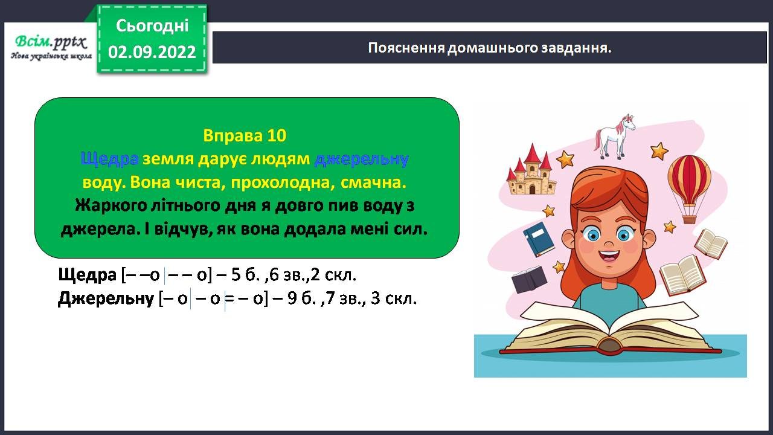

**3.Повідомлення теми уроку.**

*Сьогодні на уроці ми продовжимо подорожувати видатними місцями нашої чудової України.*

*Також ми згадаємо як правильно вимовляти дзвінкі приголосні звуки в кінці слова і складу.*

**4.Хвилинка каліграфії**:

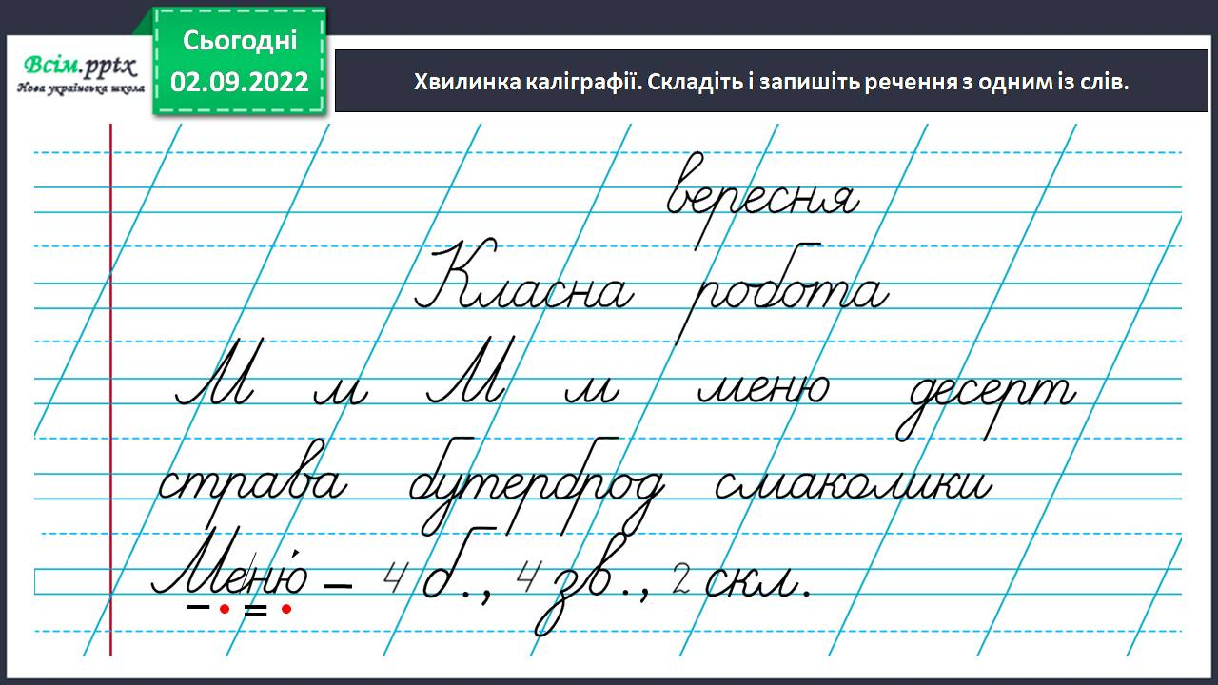

**ІІ. Основна частина.**

***Слайд 9.*Вправа 1.** Друзі зайшли в одну із львівських їдалень. Їм подали меню. Прочитай його.

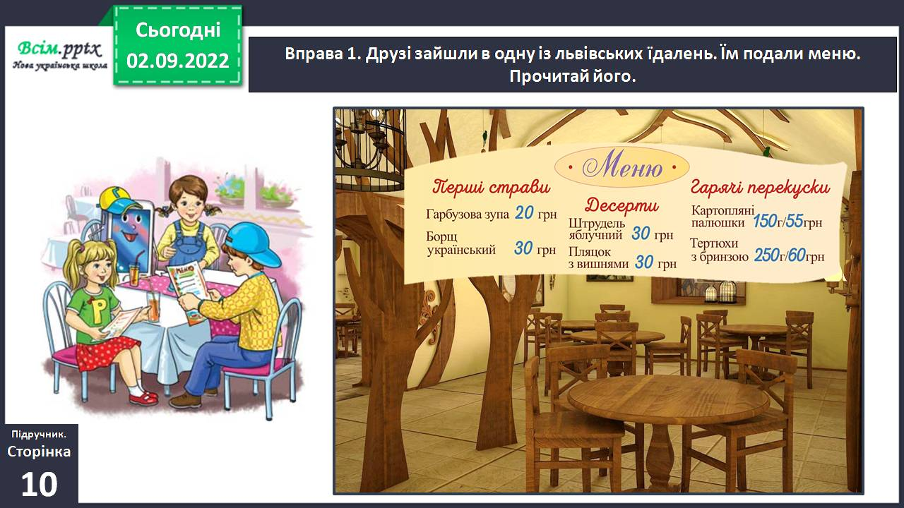

**Вправа 2.** УСНО  
Обговоріть меню з однокласниками й однокласницями. Які слова вам не зрозумілі? Знайдіть їх у довідці. Які страви з меню ви хотіли б замовити?

**Вправа 4.** Знайди на таблиці дзвінкі приголосні звуки, які не мають парних глухих? Вимов їх. Який глухий не має парного дзвінкого?

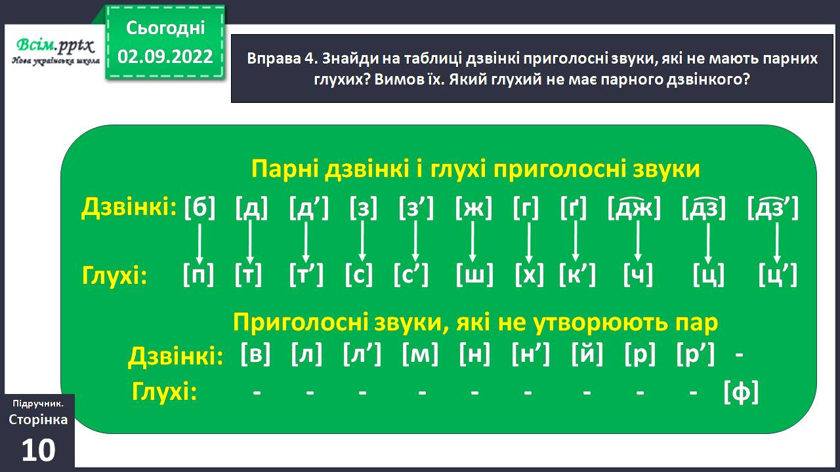

Фізкультхвилинка.

**Вправа 5.** УСНО

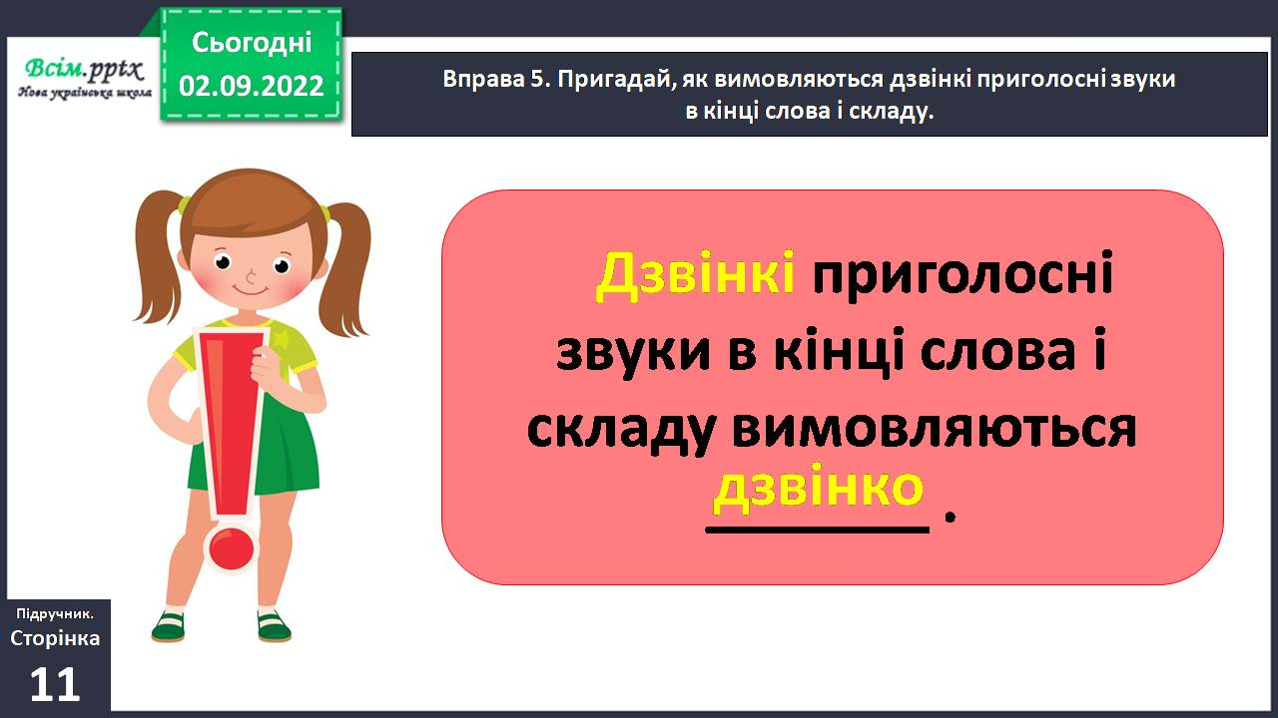Пригадай, як вимовляються дзвінкі приголосні звуки в кінці слова і складу. Прочитай уривок з вірша. Вимовляй дзвінко звуки, позначені виділеними буквами.

**ПРАВИЛО**

**Вправа 6-7.** Утвори й запиши речення з поданих слів. Підкресли в записаних реченнях слова із дзвінкими приголосними в кінці. Прочитай їх, вимовляючи чітко ці звуки.

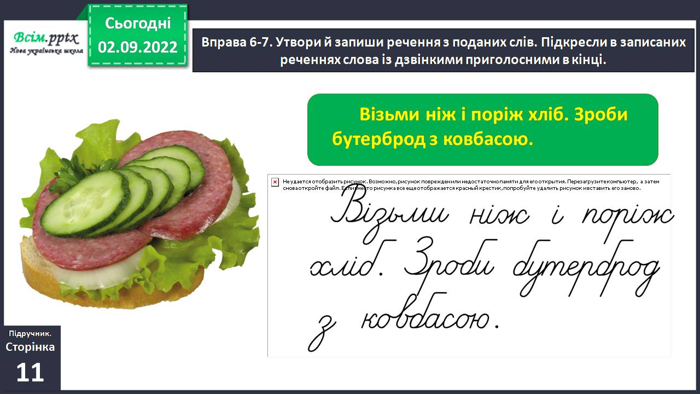

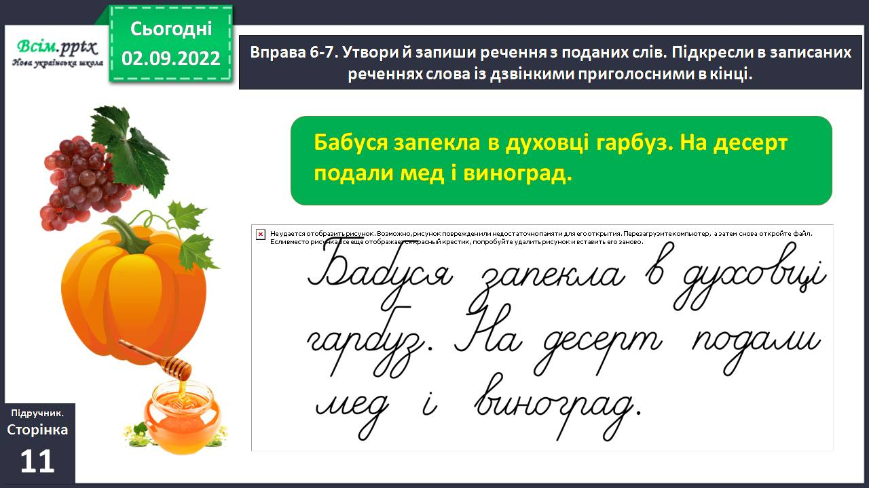

**Вправа 8**

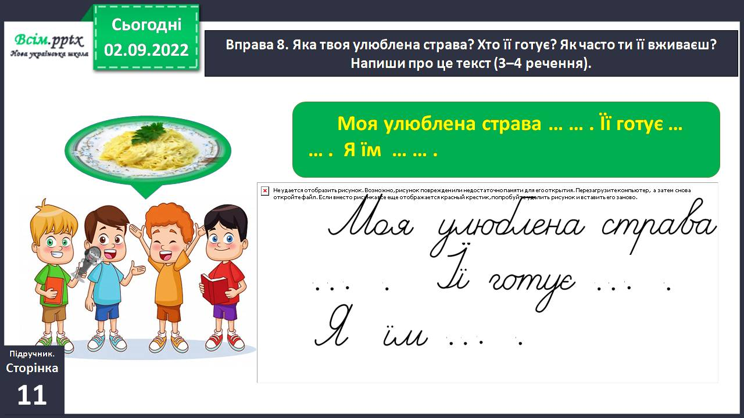

**Вправа 9.** Прочитай скоромовки Щебетунчика.

Вивчи одну зі скоромовок напам’ять.

**ІІІ. Заключна частина.**

**Домашнє завдання.**

Підручник с.11, вправа 10. Визнач, у якому слові є дзвінкий приголосний звук у кінці складу. Придумай з ним два речення і запиши.

**Зворотній зв’язок:**  **Human** або ел. пошта [valentinakapusta55@gmail.com](mailto:valentinakapusta55@gmail.com)